**Abletive for Android**

**迭代一项目计划文档**

Author：Alan徐朱峰

1. **阶段目标**
2. 仿造IOS端进行基础界面搭建，包括文章列表、个人首页、设置。
3. 利用TabHost进行几个板块的切换
4. 实现文章列表的查找和按序排列
5. 利用WebView加载Html实现文章内容展示（包括视频加载等）
6. 制定下一次迭代计划
7. **日程表**
8. **迭代一周期**

3.8—3.25 17天

1. **项目日程表**

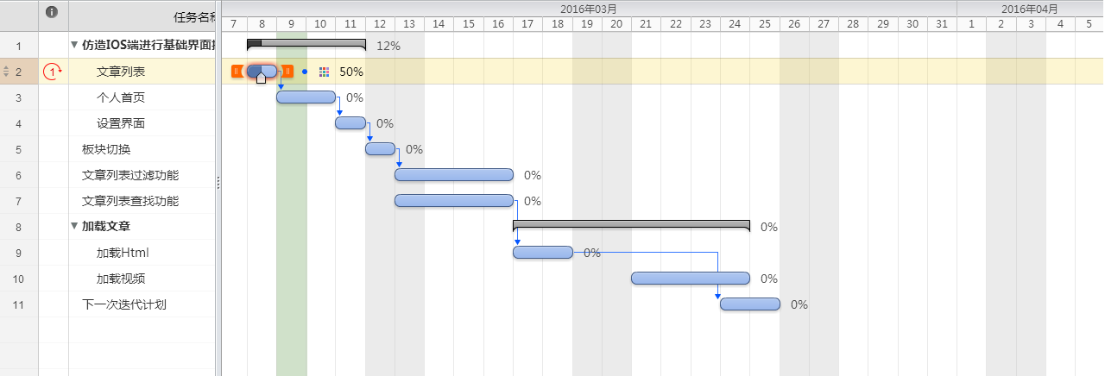

1. **成本估计**

**见”Abletive For Android迭代一项目成本.xls”**